**学习进度**

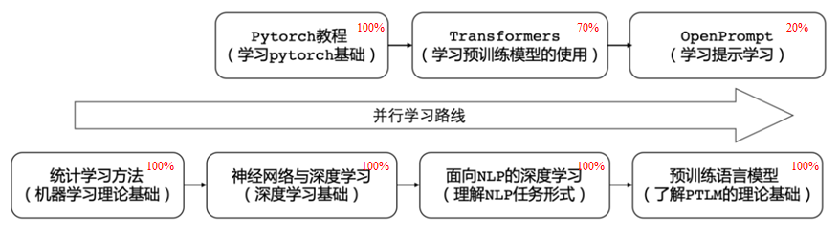

**本周学习内容**

1. OpenPrompt教程-Tutorial/1.2_soft_verbalizers.py
2. 在分类任务中，verbalizer是一个从词汇的对数到最终标签概率的映射。
3. Example：

for example the verbalizer contains multiple label words in each class

myverbalizer = SoftVerbalizer(tokenizer, plm, num_classes=4, label_words=["politics", "sports", "business", "technology"])

**下周学习计划**

1. 说明：因学期课程期终考试接近，我最近在花时间复习备考，所以在预训练模型学习任务的进度较慢，后续完成课程考试后会加快学习。
2. 继续学习【NLP最佳实践】Huggingface Transformers实战教程
3. 继续学习OpenPrompt教程